ИГРЫ НА РАЗВИТИЕ ЛЕКСИКО-ГРАММАТИЧЕСКОГО СТРОЯ РЕЧИ ДОШКОЛЬНИКОВ
Тема: ПРОФЕССИИ
- Рассмотреть вместе с ребенком картинки. Познакомить его с названиями профессий.
Закрепить в словаре обобщающее понятие «профессии».
- Расскажи, кем работают и чем занимаются на работе твои родители. Назови профессии
людей, которые трудятся в детском саду.

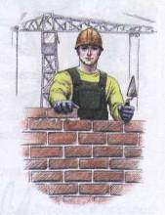
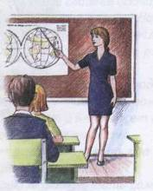
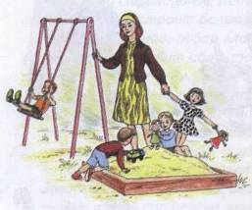

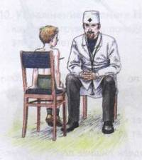
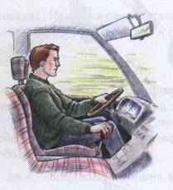
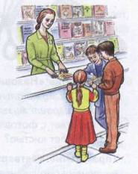

3. Упражнение «Угадай профессию». Послушай слова-действия. Покажи и назови со
ответствующую профессию на картинке.
Лечит людей (кто?) — ... Воспитывает детей в детском саду (кто?) — ...
Водит машины, автобусы (кто?) — ... Продает товары (кто?) — ...
Учит детей в школе (кто?) — ... Строит дома (кто?) — ...
4. Упражнение «Подбери действия»: Назови как можно больше слов-действий.
Карандашом, кистью (что делают?) — ... Ножницами (что делают?) — ...
Расческой (что делают?) — ... Лопатой (что делают?) — ...
Метлой (что делают?) — ... Иголкой (что делают?) — ...

5. Упражнение «Кто чем работает?» Назови профессии людей, изображенных на картинках и соедини их линиями с предметами, которые понадобятся им для работы.

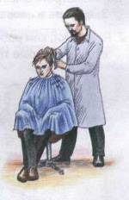
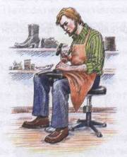
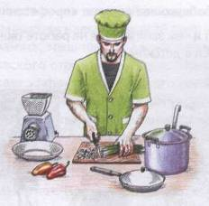

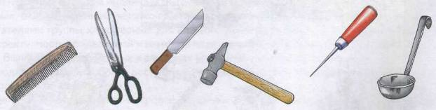
6. Упражнение «Назови профессию». Ответь на вопросы по образцу. Образец: Кто
играет на музыкальных инструментах? — Музыкант. На музыкальных инструментах играет музыкант.
Кто работает с фотоаппаратом? Кто работает метлой?
Кто работает кистью? Кто работает за компьютером?
7. Упражнение «Четвертый лишний»: Послушай слова. Выдели лишнее слово и объясни, почему оно лишнее.
Шофер, машина, пожарный, милиционер. Пилит, лечит, стругает, сверлит.
Подметает, расчищает, убирает, варит. Ножницы, расческа, шампунь, бинт.
Отрезает, взвешивает, подстригает, упаковывает. Градусник, шприц, врач, вата.
8. Упражнение «Нелепицы». Послушай предложения. Исправь ошибки.
Сапожник шьет одежду, а портной шьет обувь.
Продавец выдает книги, а библиотекарь продает книги. Садовник выращивает цыплят, а птичница выращивает цветы. Учитель лечит больного, а врач учит учеников. Музыкант играет в хоккей, а хоккеист играет на пианино.

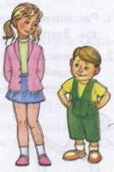
9. Послушай рассказ и закончи предложения. Объясни, почему все профессии одинаково
важны.
Однажды Ваня и Таня мечтали о том, кем они станут, когда вырастут.
- Я буду врачом, — сказала Таня, — Ведь врач — самая глав
ная профессия, потому что... (он лечит людей).
- А я буду строителем. Ведь строитель главнее врача, по
тому что он... (строит больницы) — ответил сестре Ваня.
- Нет, наверное, повар главнее строителя. Ведь если ...
(повар не приготовит обед, то строитель не сможет рабо
тать), — сказала Таня.
- Значит, главнее повара продавец. Если он... (не продаст
продукты, то повар не приготовит обед), — подумав, заметил Ваня.
- А что будет, если продавец заболеет и не сможет продавать продукты?
- Его вылечит... (врач) — уверенно ответил Ваня.
— Так кто же тогда главнее? — растерянно спросила Таня.
Загадку разрешила мама, вернувшаяся с работы.
— Нет такой профессии, которую можно назвать самой главной. Все профессии одинаково важны, потому что... (приносят пользу людям) — сказала мама.
10. Упражнение «Помоги Незнайке». Незнайка решил стать плотником. Но он не знает,
какие инструменты понадобятся ему для работы. Помоги Незнайке. Найди и раскрась
эти предметы.

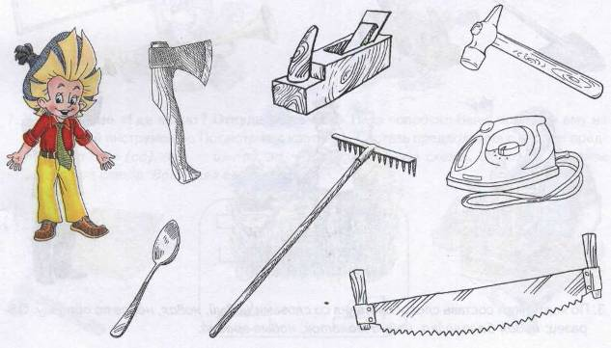

Тема: ИНСТРУМЕНТЫ
- Рассмотреть вместе с ребенком картинки. Познакомить его с названиями инструментов. Закрепить в словаре обобщающее понятие «инструменты».
- Соедини желтыми линиями музыкальные инструменты с музыкантом, зелеными — сельскохозяйственные инструменты с крестьянином, а красными — плотницкие инструменты с плотником.
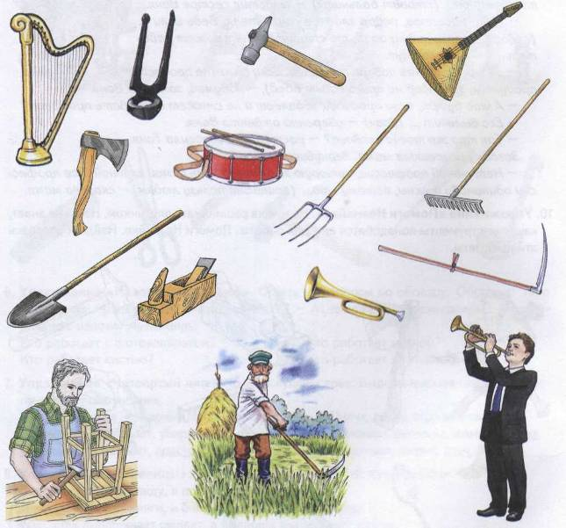
3. По картинкам составь словосочетания со словами новый, новая, новое по образцу. Образец: новая балалайка, новый молоток, новые грабли.

4. Упражнение «Назови ласково». Назови ласково инструменты.
Грабли — грабельки Топор — ... Дудка — ...
Скрипка — ... Лопата — ... Молоток — ...
5. Упражнение «Подбери действия»: Назови как можно больше слов-действий. Образец: Пилой (что делают?) — пилят, отпиливают, распиливают.
Отверткой (что делают?) — ... Лопатой (что делают?) — ...
Косой (что делают?) — ... Топором (что делают?) — ...
Граблями (что делают?) — ... Молотком (что делают?) — ...
6. Упражнение «Музыканты». Музыканты играют на музыкальных инструментах. Назови каждого музыканта по образцу. Образец: Медвежонок играет на гармошке. Он
гармонист.

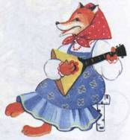
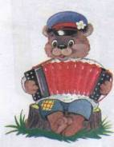
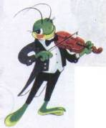
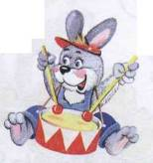
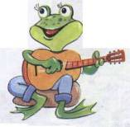

7. Упражнение «Где лежат? Откуда возьмем?» Папа попросил Ваню принести ему из мастерской инструменты. Посмотри на картинки. Составь предложения с парами предлогов на — с (со), под — из-под, за — из-за, используя схемы. Образец: Рубанок лежит на столе. Ваня взял его со стола.

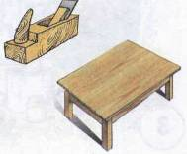
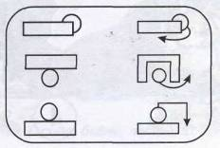
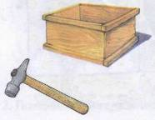

8. Рассмотри картинки. Составь по ним рассказ. Какие инструменты и как использовал мальчик в работе?

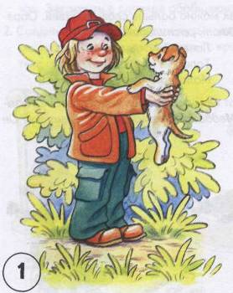
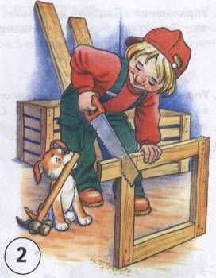

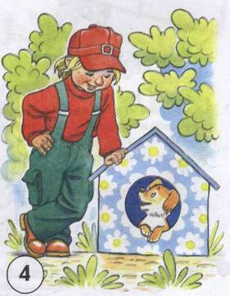
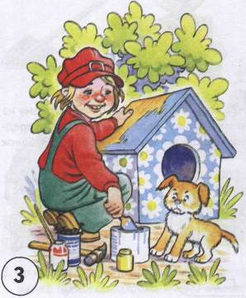

Тема: ЗООПАРК
1. Рассмотреть вместе с ребенком картинки. Познакомить его с названиями животных. Рассказать, какие животные обитают в жарких странах и на севере. Закрепить в словаре обобщающие понятия «животные жарких стран», «животные севера».

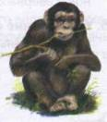
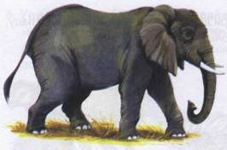
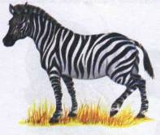

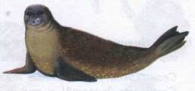
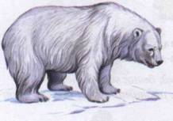
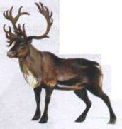
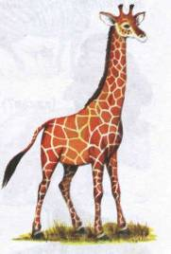
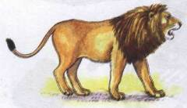
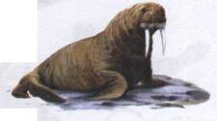

2. Покажи части тела животных (грива, бивни, ласты, хобот...).

- Объяснить ребенку понятие «хищные животные». Рассказать, чем питаются хищные
животные (морж, тигр, белый медведь, лев). Объяснить ребенку понятие «травоядные
животные». Рассказать чем питаются травоядные животные (зебра, слон, жираф, кенгуру, обезьяна).
- Рассказать ребенку о том, какую пользу приносят человеку одомашненные виды слонов, северных оленей.
- Упражнение «Папа, мама, детеныши». Рассмотри детенышей животных. Назови папу,
маму и детеныша по образцу. Образец: слон, слониха, слоненок, слонята.

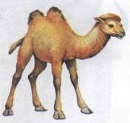
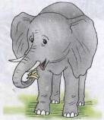
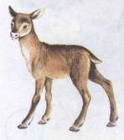
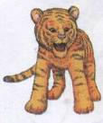

6. Упражнение «Подбери признак, подбери действие». Закончи предложения (подбери и назови как можно больше слов-признаков, слов-действий).
Слон (какой?) — огромный, тяжелый, сильный, умный, выносливый ... Слон (что делает?) — ходит, бегает, ищет корм, поднимает, перевозит (грузы), купается, защищает (детенышей), трубит ...

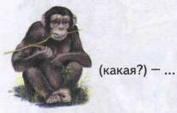
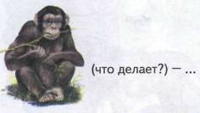

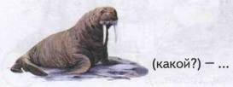
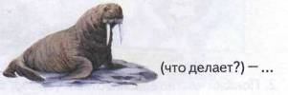

7. Упражнение «Как сказать по-другому?» Однажды Таня и Ваня пришли в зоопарк.
Животные, которых они увидели, поразили их своими большими размерами. Помоги
детям составить предложения по образцу. Образец: У медведя не лапы, а лапищи.
У тигра не когти, а ... У обезьяны не хвост, а ...
У жирафа не шея, а ... У льва не зубы, а ...
У моржа не усы, а ... У слона не ноги, а...
8. Упражнение «Считай и называй»: Соедини линиями животных одного вида с кружка
ми соответствующего цвета. Посчитай животных (запиши в кружок цифру или обозначь
количество точками), и ты узнаешь, сколько новых животных каждого вида появится в
зоопарке.

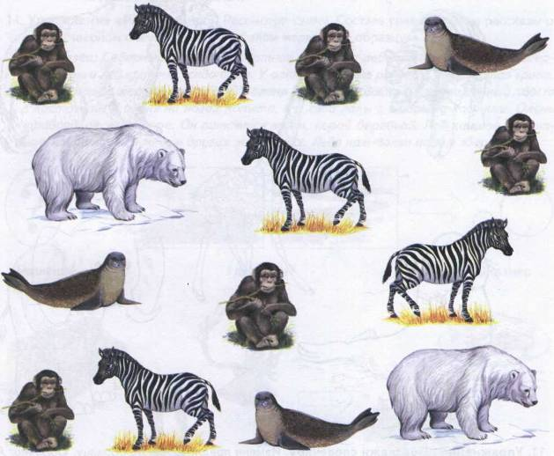

9. Упражнение «Скажи одним словом».
У слона толстые ноги, поэтому его называют толстоногим. У жирафа короткая шерсть, поэтому его называют .... У обезьяны длинный хвост, поэтому ее называют .... У жирафа длинная шея, поэтому его называют .... У слона большие уши, поэтому его называют .... У моржа длинные усы, поэтому его называют ....
10. Упражнение «Что забыл нарисовать художник?». Кого нарисовал художник? Чего
не хватает у каждого животного? Помоги художнику. Дорисуй недостающие части тела.
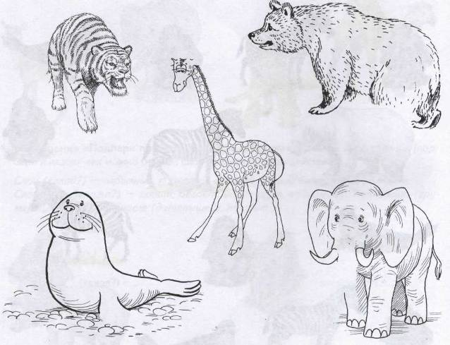
11. Упражнение «Подскажи словечко». Измени предложения по образцу. Образец: Я нарисовал медведю лапу. — Я нарисовал медвежью лапу.
Я нарисовал тигру хвост. Я нарисовал тюленю ласты.
Я нарисовал слону хобот. Я нарисовал жирафу уши и рога.

12. Упражнение «Нелепицы». Послушай предложения. Исправь допущенные ошибки.
Лев охотится за тюленями.
Тюлень питается бананами.
У обезьяны в сумке на животе сидит детеныш.
Жираф — царь зверей.
Зебра — самое большое сухопутное животное на земле.
13. Упражнение «Четвертый лишний». Послушай слова. Выдели лишнее слово и объясни, почему оно лишнее.
Зебра, северный олень, морж, тюлень Кенгуру, обезьяна, белый медведь, зебра. Зебра, лев, жираф, слон.
14. Упражнение «Расскажи-ка». Рассмотри схему. Составь сравнительные рассказы о
льве и северном олене; о зебре и о белом медведе по образцу.
Образец: Северный олень — животное севера, а лев — животное юга. Северный олень и лев крупные животные. У оленя на голове рога, а у льва густая грива. У оленя и льва шерсть короткая. У оленя короткий хвост, а у льва длинный хвост с кисточкой. У оленя на ногах копыта, а у льва лапы с острыми когтями. Олень травоядное животное. Он питается мхом, корой деревьев. Лев хищное животное. Он питается мясом других животных. Льва называют царем зверей.
